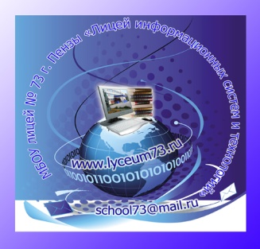Управление образования города Пензы

МБОУ лицей №73 г. Пензы

«Лицей информационных систем и технологий»

**«Интерактивный песочный планшет»**

Работу выполнили:

Кокушинский Павел, ученик 9 Б класса

Лавов Марк, ученик 9Б класса

Научный руководитель:

учитель технологии

Пеганов Станислав Юрьевич

Пенза 2019

Оглавление

ВВЕДЕНИЕ 3

ОСНОВНАЯ ЧАСТЬ 4

Информационно – познавательная часть 4

Показания для применения арт-методов в песочной терапии: 4

ПРАКТИЧЕСКАЯ ЧАСТЬ 6

Цель устройства 6

Описание устройства 6

Состав устройства. 6

ФУНКЦИОНАЛЬНАЯ СХЕМА 7

Технические данные основных модулей устройства 7

РЕЖИМЫ РАБОТЫ 10

ТЕСТИРОВАНИЕ УСТРОЙСТВА 13

ВЫВОД 14

ЛИТЕРАТУРА 14

# ВВЕДЕНИЕ

**Актуальность:**

На создание планшета меня побудили опубликованные данные НИИ психиатрии РФ. Оказывается, что за последние 15 лет % психических заболеваний у детей возрос на 37%, что привело к увеличению числа самоубийств среди детей 10-14 лет. Врачи и психологи используют различные методы для помощи таким детям. В настоящее время для решения психологических проблем у детей многие психологи используют метод песочной терапии.

**Цель:**

Создание песочного планшета с динамической подсветкой для использования на занятиях по коррекции психо - эмоционального состояния ребенка.

**Задачи:**

1. Изучить научно-популярную и специальную литературу о песочной арт-терапии.

2. Рассмотреть возможности использования «умных» светодиодов типа WS2812 для создания различных визуальных эффектов в целях арт-терапии.

3. Изучить технические характеристики и схемы подключения анализатора спектра MSGEQ7 и лазерных датчиков расстояния VL53LOX для использования в интерактивном песочном планшете.

4. Создать свою версию песочного планшета.

5. Разработать технологию изготовления данного песочного планшета.

# ОСНОВНАЯ ЧАСТЬ

# Информационно – познавательная часть

Песок – загадочный материал. Пожалуй, у каждого из нас есть свои положительные воспоминания из детства, связанные с играми в песке – морском, речном или тем, что засыпают в песочницы у дома.  Песок обладает способностью завораживать человека – своей податливостью, способностью принимать любые формы: быть сухим, легким и ускользающим или влажным, плотным и пластичным. Игра в песок захватывает и взрослых, и детей – вспомните, как приятно бывает присоединиться к игре в «куличики», построить замок на морском берегу или просто смотреть, как высыпается сухой песок из вашей ладони.

В начале 20 века швейцарский психолог и философ Карл Густав Юнг впервые обратил внимание на терапевтический эффект от игры с песком при психических расстройствах детей и взрослых. Он стал применять этот метод для психокоррекции своих пациентов и в дальнейшем описал его. Этот метод нашел широкое применение в практической психологии. Вслед за Юнгом начали использовать песок и другие психотерапевты и психологи. В песочной терапии можно выделить 2 направления: Sandplay (основной акцент делается на творческом самовыражении человека, проблема обозначается в процессе создания творческого продукта – композиции из фигурок, построений на подносе с песком) и Sand-art (или песочная анимация).

# Показания для применения арт-методов в песочной терапии:

- Оценка эмоционального состояния ребенка. Песочная терапия помогает воспитателям и психологу выявить тревожность, агрессивность, страхи у детей. То, что ребенок не расскажет, можно увидеть по тому, что он будет рисовать песком на столе, как будет это делать и стирать картинку.

- Психологическая разгрузка и снятие агрессии. В ходе проведения песочной терапии можно бороться с проявлением агрессии, проводить коррекционную работу со страхами и отклонениями в поведении малыша. Здесь поможет выполнение ряда условий – приглушенный свет, спокойная музыка. Использование цветной подсветки либо разноцветных листов бумаги помогает в психологической коррекции, к примеру, зеленый – успокаивает, красный – растормаживает.

- Развитие коммуникативных навыков. Используя световой планшет или стол в работе с небольшой группой детей (2-4 человека), можно развивать у детей социальную активность, научить взаимодействовать и добиваться поставленной цели (общий рисунок) совместно.

- Работа с детьми с особенностями развития. Песочная терапия прекрасно подходит для занятий с аутичными детьми, снимает эмоциональные всплески и стимулирует развитие.

Кроме этого происходит :

- Стимулирование памяти и процессов мышления. Работая с песком, ребенок сравнивает реальный предмет и собственные представления о нем, а затем с помощью образного мышления переносит все это в рисунок.

- Развитие интеллектуальной сферы. Рисование пальцами обеих рук, которые сопровождают сенсорные ощущение, способствует активной работе обоих полушарий.

- Укрепление мышц рук и разработка суставов. Благодаря монотонной работе с песком дети развивают пальцы и руки, активно стимулируется мелкая моторика, снимаются мышечные зажимы. Такую терапию особенно рекомендуют детям с нарушением работы опорно-двигательного аппарата.

- Коррекционная работа для зрения. Песочная терапия показана детям с нарушениями зрения. Подсветка не раздражает глаза, но активирует работу зрительного анализатора. Смена цветных листов для подсветки растормаживает сетчатку и способствует повышению остроты зрения. Зеленый – успокаивает глаз, красный, оранжевый и желтый раздражают. Таким образом, сменой цветов достигается результат.

Рисование песком на поверхности со световой подсветкой, как технология, которую  активно применяют в работе педагоги, воспитатели, психологи и психотерапевты, появилась совсем недавно (чаще всего в Интернет –источниках называют 2007 или 2008 год) и уже успела стать популярной среди специалистов. Работа на световых столах усиливает терапевтический эффект благодаря игре света, теней, оригинальности и необычности ощущений и процесса.

Исходя из этого, я решил сделать свой планшет для рисования песком, добавив ему интеллектуально-динамическую подсветку с различными режимами работы, которые будут также помогать интеллектуальному развитию ребенка и коррекции его психоэмоционального состояния.

# ПРАКТИЧЕСКАЯ ЧАСТЬ

# Цель устройства

Восстановление психического и эмоционального состояния, а также всесторонние развитие ребенка путем использования современных радиотехнических компонентов и технологий.

# Описание устройства

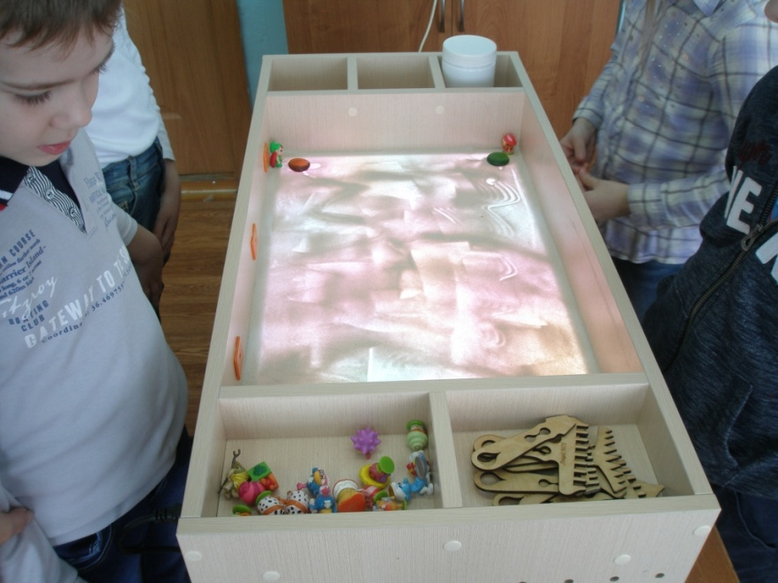

Планшет представляет собой короб с экраном.

Корпус планшета изготовлен из ДСП и имеет размер 79*46*17см. Данные размеры планшета позволяют проводить не только индивидуальные занятия, но и групповые.

Экран планшета - лист акрилового матового стекла. Под листом на основании, находятся 9 светодиодных лент WS2812B. По краям корпуса есть отделения, где хранятся емкости с песком и лопатки для работы с песком.

Для работы предоставляется 11 различных лопаточек. Каждая лопатка оставляет свой рисунок – след. Для рисования иcпользуется профильтрованный речной песок.

# Состав устройства.

1. Плата Аrduino Uno

2. Датчики расстояния VL53LOX

3. Анализатор спектра MSGEQ7

4. Светодиодная лента WS2812В

5. Источник питания ~220В 50 Гц, 12В постоянного тока

6. Акустические колонки

7. MP3 плеер.

# ФУНКЦИОНАЛЬНАЯ СХЕМА



# Технические данные основных модулей устройства

**1. Плата Arduino Uno**

Основное устройство планшета – микроконтроллер Arduino UNO.

ArduinoUno— аппаратная вычислительная платформа c микроконтроллером, основными компонентами которой являются микроконтроллер, устройство  ввода-вывода и среда разработки. Arduino, применяется для создания электронных устройств с возможностью приема сигналов от различных цифровых и аналоговых датчиков, которые могут быть подключены к нему, и управления различными исполнительными устройствами.

**2. Анализатор спектра MSGEQ7**

Представляет собой 7-ми полосный фильтр для графического эквалайзера. Данный 8-ми выводной чип способен из входного аудиосигнала выделить частотные полосы 63Гц, 160Гц, 400Гц, 1кГц, 2.5кГц, 6.25кГц и 16кГц.

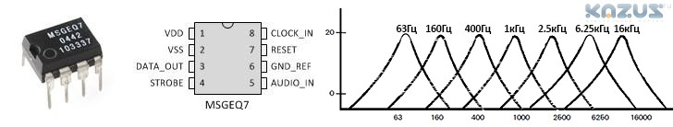

MSGEQ7 управляется по двум цифровым входам Reset (вывод 7) и Strobe (вывод 4). После стартового импульса Reset, достаточно подать семь стробирующих импульсов на линию Strobe, в результате чего после каждого стробирующего импульса, на выходе Out (вывод 3) будет появляться напряжение, пропорциональное содержанию одной из семи частотных полос в аудиосигнале.

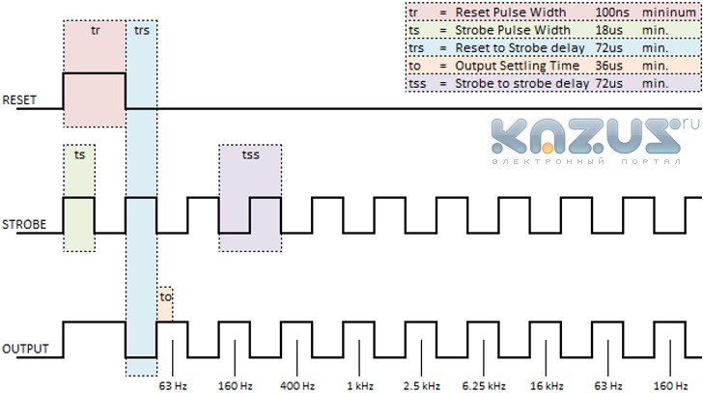

**3. Датчики расстояния VL53LOX.**

VL53L0X – компактный ToF (time-of-flight) датчик расстояния.  Включает в себя ИК-лазер, безопасный для зрения, дополнительные фильтры и ультрабыстрый SPAD детектор для счета фотонов.

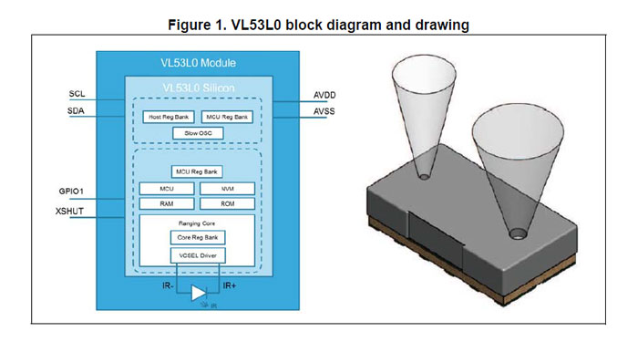

Характеристики:

* определение дистанции (в мм) на расстоянии до 2 метров до объекта за 30 мс,
* высокая точность,
* низкое энергопотребление,
* независимость от внешнего освещения,
* миниатюрность (размеры 4,4 х 2,4 х 1 мм),
* невидимый для глаз источник излучения (длина волны — 940 нм).

Выбор данных датчиков обусловлен их размерами и независимостью от внешнего освещения.

**4. Светодиодная лента WS2812B.**

WS2812 представляет собой RGB светодиод в корпусе SMD5050 в корпус которого встроена микросхема WS281.1.

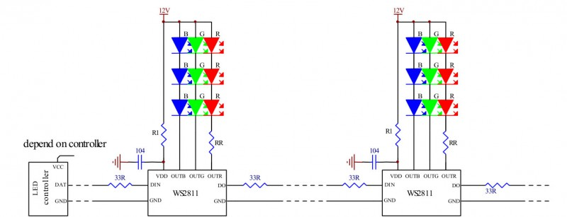

По сравнению с другими светодиодными лентами она имеет следующие плюсы:

-управление производится по 1 проводу

- компактность – светодиод размером всего 5х5 мм,

- неограниченное количество включенных последовательно пикселей,

-относительно небольшая стоимость.

Светодиоды характеризуются низким напряжением и мощностью, имеют высокую энергосберегаемость, яркость, долговечность.

**5. Источник питания.**

В качестве источника питания используется «драйвер» для светодиодной ленты. Входное напряжение источника – 110V/220V, выходное напряжение на устройства – 12V.

6. MP3 Player.

Обеспечивает воспроизведение музыкальных композиций с SD карты или USB накопителя.

# РЕЖИМЫ РАБОТЫ

В планшете представлено 3 режима работы:

1. Рисование с динамической подсветкой.

2. Рисование с датчиками расстояния.

3. Рисование с цветомузыкой.

**Режим: Рисование с динамической подсветкой.**

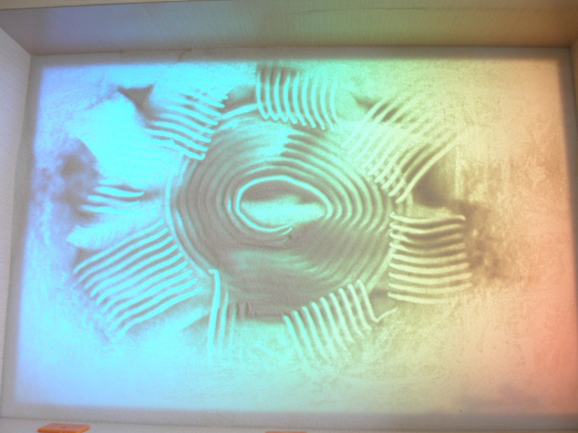

Почти в каждом песочном планшете присутствует статическая подсветка, но я усовершенствовал этот режим и сделал его динамическим. Для этого режима используется светодиодная лента WS2812B и плата Arduino Uno. Динамическая подсветка работает в нескольких режимах: плавное переход цветов, быстрое переливание цветов с появлением на краях поля «волн» и т.д.

Управление работой светодиодной лентой WS2812B осуществляется программным путем с использованием только платы Arduino Uno.

Использование динамической подсветки успокаивает и расслабляет ребенка, происходит его эмоциональная разрядка, развивает творческие способности.

**Режим: Рисование с датчиками расстояния.**

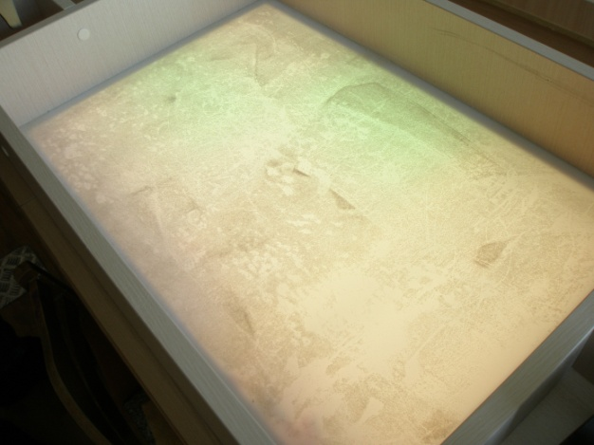

Режима рисования с датчиками расстояния нет ни в одном из песочных планшетов. Однако этот режим очень интересен для ребенка. Какому ребенку не было, бы интересно «погоняться» за появляющимся пятном?

Для этого режима используются 3 датчика VL53LOX. Все игровое поле разделено на 9 равных частей. Датчик VL53LOX определяет расстояние до предмета (руки, лопатки, щеточки и т.д.). Полученные данные каждый датчик отправляет на плату Arduino Uno. На основе измеренного датчиком расстояния плата Arduino Uno по дает команду на загорание соответствующей области светодиодов.

В месте обнаружения предмета будет загораться 1 из 9 областей. Если датчики не «видят» никаких объектов, то загораться ничего не будет, а будет просто гореть приятная фоновая подсветка. Рисуя в таком режиме, у ребенка не только поднимется настроение, но и развивается координация движений.

**Режим: Рисование с цветомузыкой.**

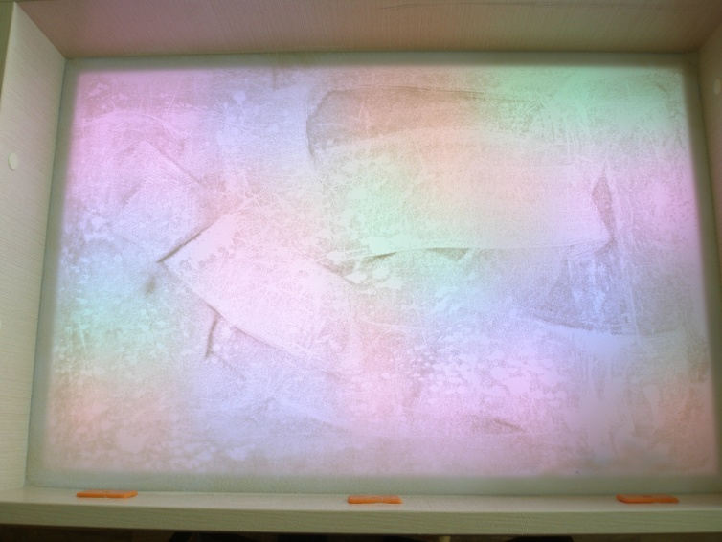

В данном режиме я решил совместить тактильные, зрительные и акустические ощущения от работы с планшетом.

В данном режиме кроме вышеуказанных устройств используется анализатор спектра собранный на микросхеме MSGEQ7 и компактный mp3 плеер, встроенный в заднюю панель планшета.

Для реализации данного режима используется следующая схема анализатора:

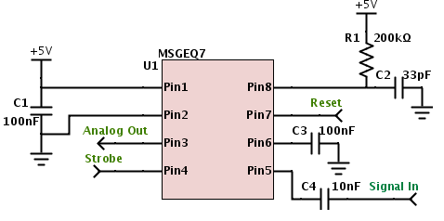

Аудиосигнал с mp3 плеера поступает на Pin5 MSGEQ7, где обрабатывается и с Pin3 подается на аналоговый вход Arduino UNO, измеряется, обрабатывается и подается команда на группу светодиодов содержащая оттенок и интенсивность.

Используя этот режим, ребенок не только получает удовольствие от процесса рисования , но и развивает чувство ритма и координацию движений.

# ТЕСТИРОВАНИЕ УСТРОЙСТВА

Тестирование устройства производилось на базе лицея №73 (Возрастная группа 6-8 лет) и в Центре развития детей «Равновесие» (Дети с задержкой развития от 5 до 13 лет). По окончанию тестирования планшет получил положительные отзывы и рекомендацию на дальнейшее его использование с детьми, чье поведение и состояние требует коррекции. Планшет использовался как в индивидуальных, так и в групповых занятиях. Занятия были направлены на коррекцию эмоционального состояния детей, а также на их интеллектуальное развитие. По мнению психологов и педагогов, применение планшета в режиме цветомузыки усиливало положительный результат на занятиях по коррекции поведения и эмоционального состояния. Работу на планшете с включенным датчиком расстояния оценили педагоги коррекционного центра.

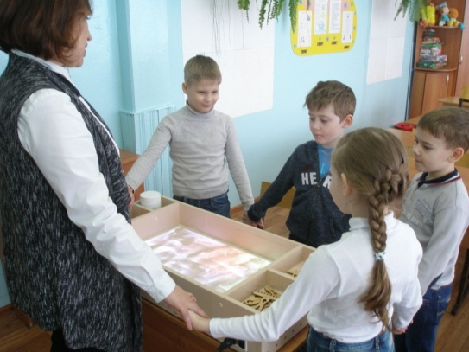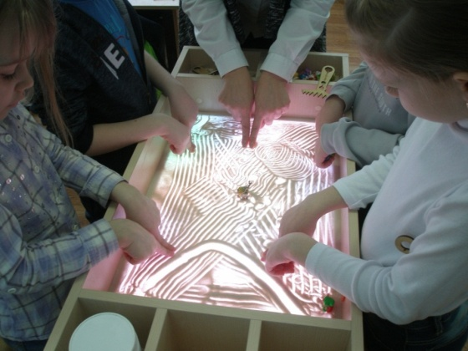

# 

# ВЫВОД

Мой планшет может быть использован психологами в своей работе с детьми, требующими коррекции.

В дальнейшем планируется увеличить функциональность планшета: разнообразить палитру смены цветов и увеличить количество эффектов в режиме динамической подсветки, а также разработать новые режимы работы для планшета. При необходимости будут разработаны новые приспособления для рисования. Планируется использовать планшет для создания мультипликационных работ.

# ЛИТЕРАТУРА

Сакович Н. А. Технология игры в песок. Игры на мосту. – СПб. : Речь,2006.– 176с.

Грабенко Т.М., Зинкевич-Евстигнеева Т.Д. Практикум по песочной терапии.- СПб.: Речь, 2002. – 224 с. 22.

Грабенко Т.М., Зинкевич-Евстигнеева Т.Д. Чудеса на песке. – СПб.: Речь, 2008.- 340с.

<http://rearchildren.ru/stati/risovanie-peskom-na-svetovom-stole-dla-detey/>

<https://pedagogcentr.ru/publication/3/37/483>